Приведите заданный фрагмент в соответствие в образцом, используя диалоговое окно «Шрифт» и кнопки панели задач в группе «Шрифт».
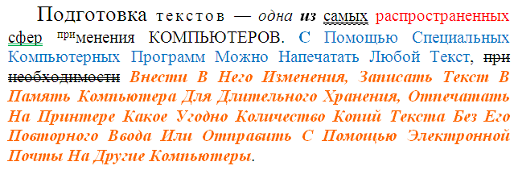
ИСПОЛЬЗУЙТЕ СЛЕДУЮЩИЕ ДЕЙСТВИЯ: изменение размеров, разреженный на 2 пт интервал, курсив, полужирный курсив, подчеркивание, изменение цвета, подчеркивание с изменением цвета, надстрочный, все прописные, изменение цвета предложения и посмотреть действие клавиш Shift + F3 (не снимая выделения!), зачеркивание, двойное зачеркивание.

Подготовка текстов — одна из самых распространенных сфер применения компьютеров. С помощью специальных компьютерных программ можно напечатать любой текст, при необходимости внести в него изменения, записать текст в память компьютера для длительного хранения, отпечатать на принтере какое угодно количество копий текста без его повторного ввода или отправить с помощью электронной почты на другие компьютеры.

